Hälseneprogram 1, SÄS
Under de 6 veckor du har ortosen ska du ta av den 3 till 5 gånger per dag för att utföra övningar.
Under rehabiliteringen är det två saker som inte får hända:
- att hälsenan går av igen.
- att den läker men blir för lång, med minskad kraft som följd.
För att minska risken för detta får senan inte utsättas för töjning i ett tidigt skede. Senan töjs när foten böjs uppåt.
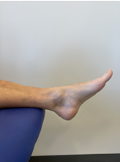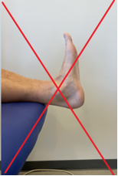
För att senan ska läka effektivt och bli så spänstig som möjligt, behöver den aktiveras lagom mycket! Alla övningar ska kännas behagliga att utföra, det vill säga ingen känsla av töjning, stickning eller smärta.
Det är normalt att senan och området runt ankeln är något varmare och mer svullet jämfört med din friska sida tack vare att det pågår en läkningsprocess. Området får inte successivt bli mer svullet, rödare eller varmare. Det kan vara tecken på att du utsätter din hälsena för en för stor aktivitet.
Så fort du vill gå eller stå, måste du sätta på dig ortosen igen!

Övning 1
Magliggande Alternativt ryggliggande
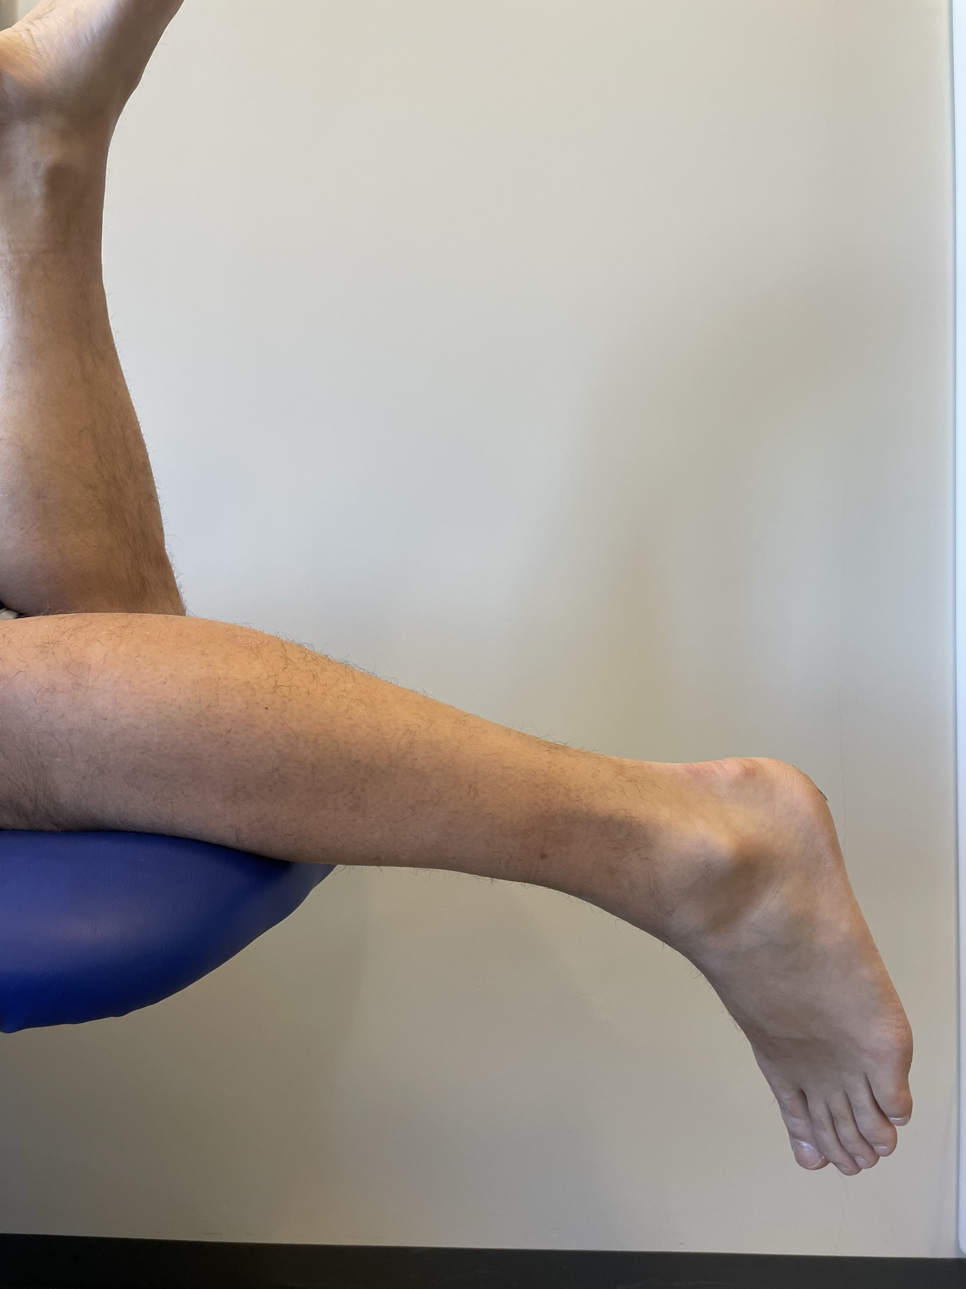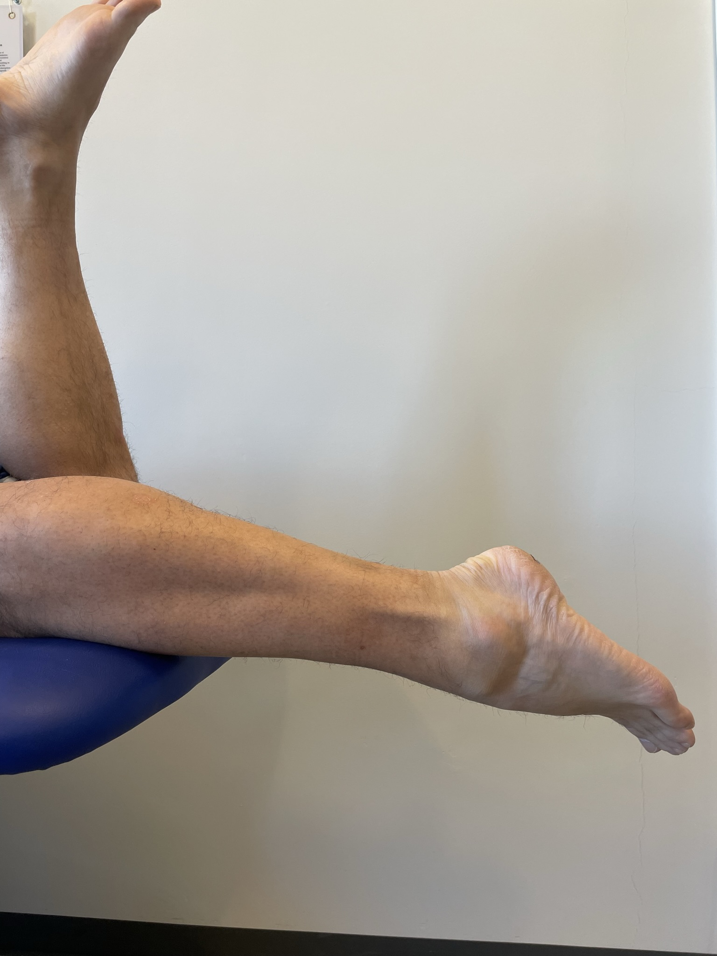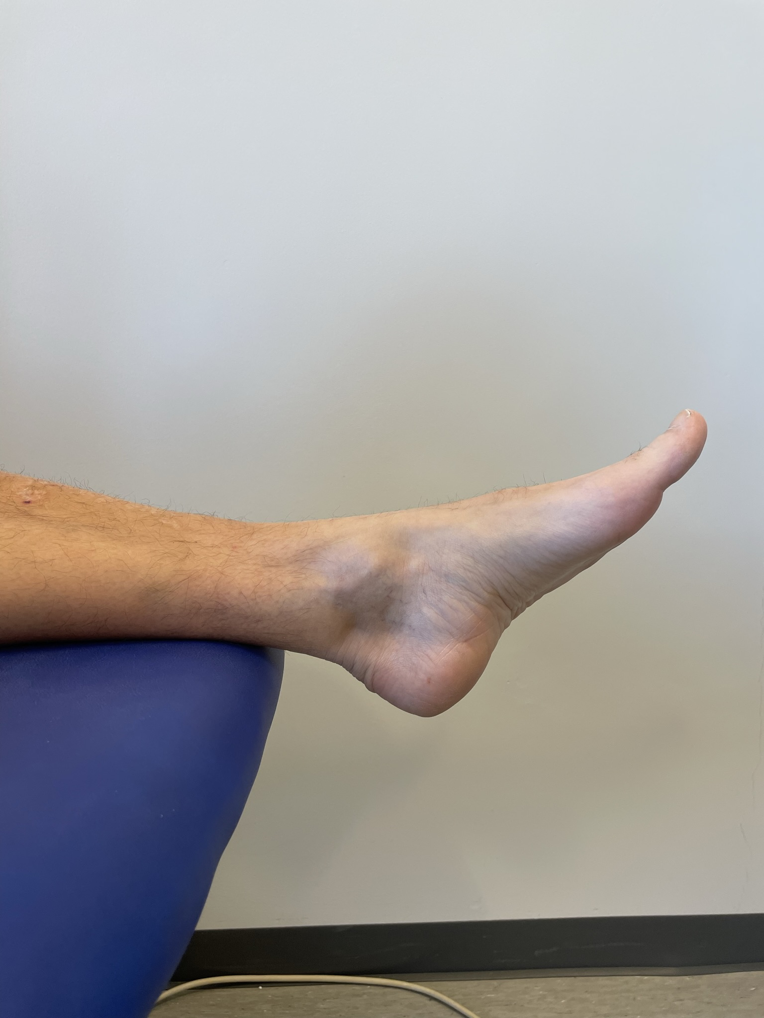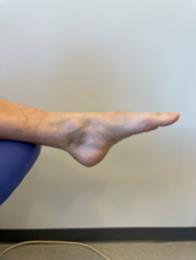
Ligg med fötterna utanför kanten. Sträck ut foten och släpp långsamt tillbaka till avslappnat läge.
3 x 20 gånger

Övning 2
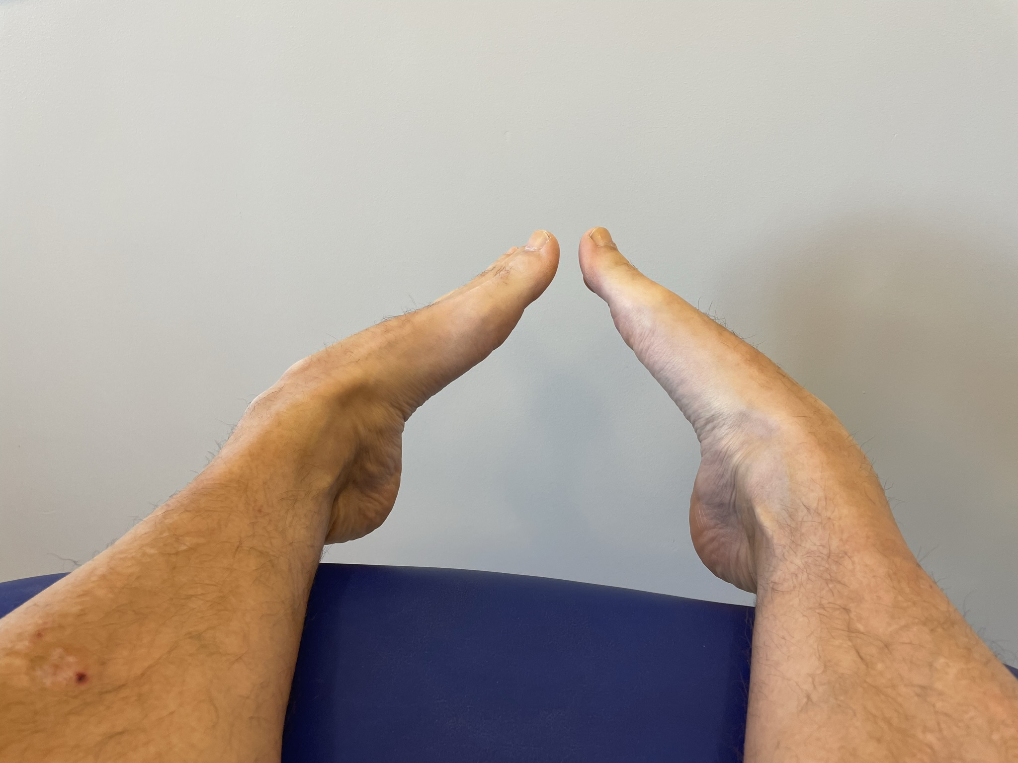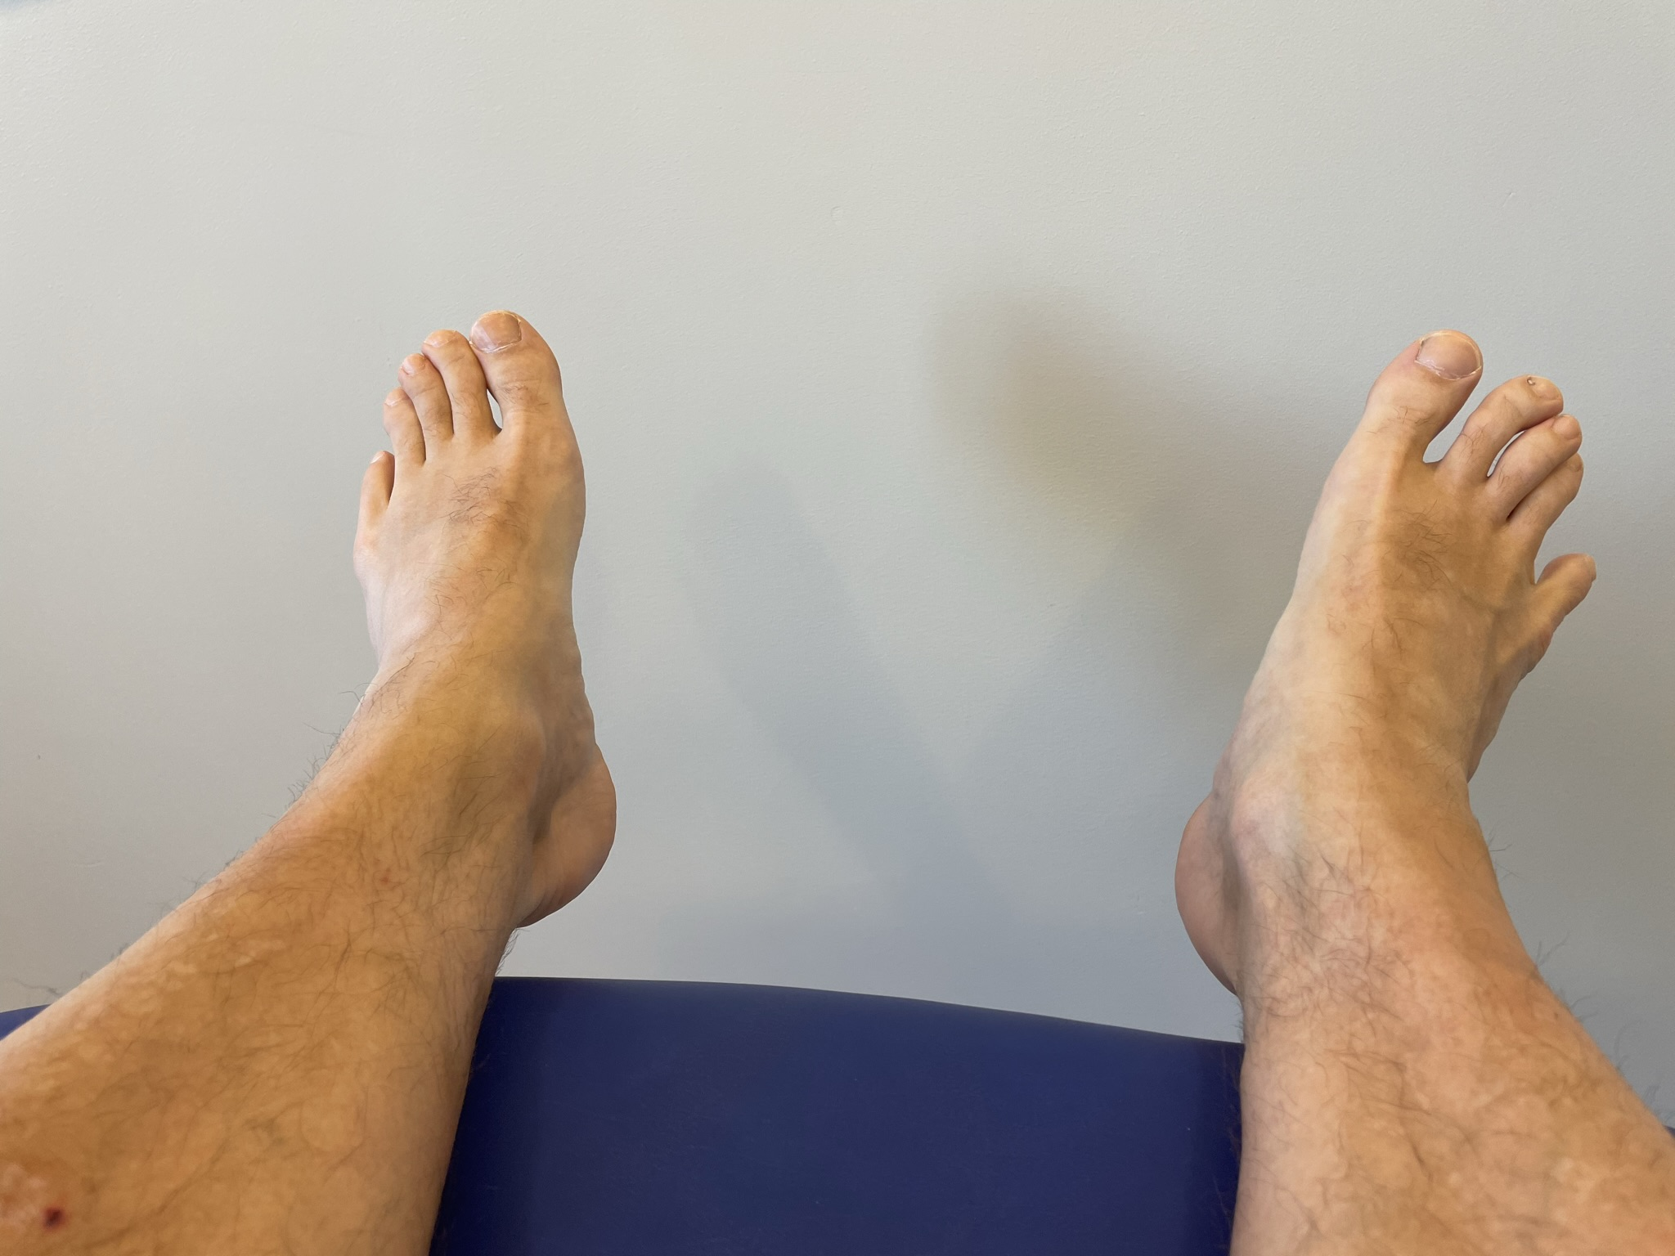
I sittande eller i magliggande som ovan, utför en liten rörelse med foten från sida till sida. Håll benet stilla.
3 x 20 gånger

Övning 3
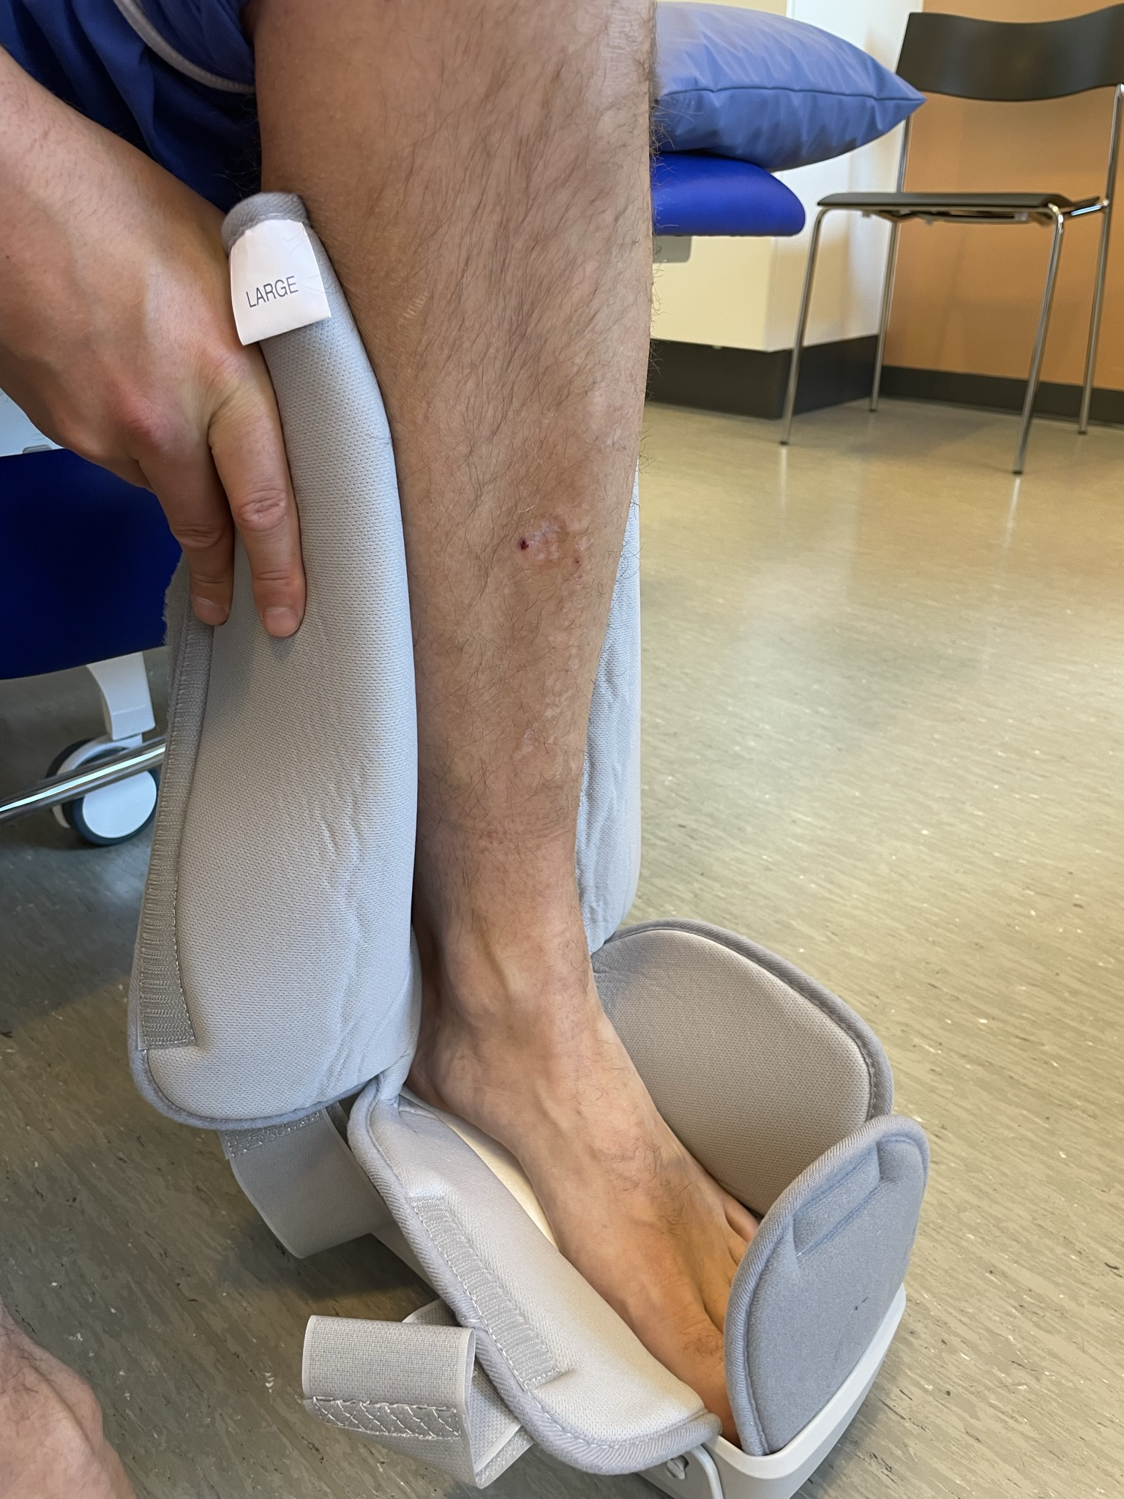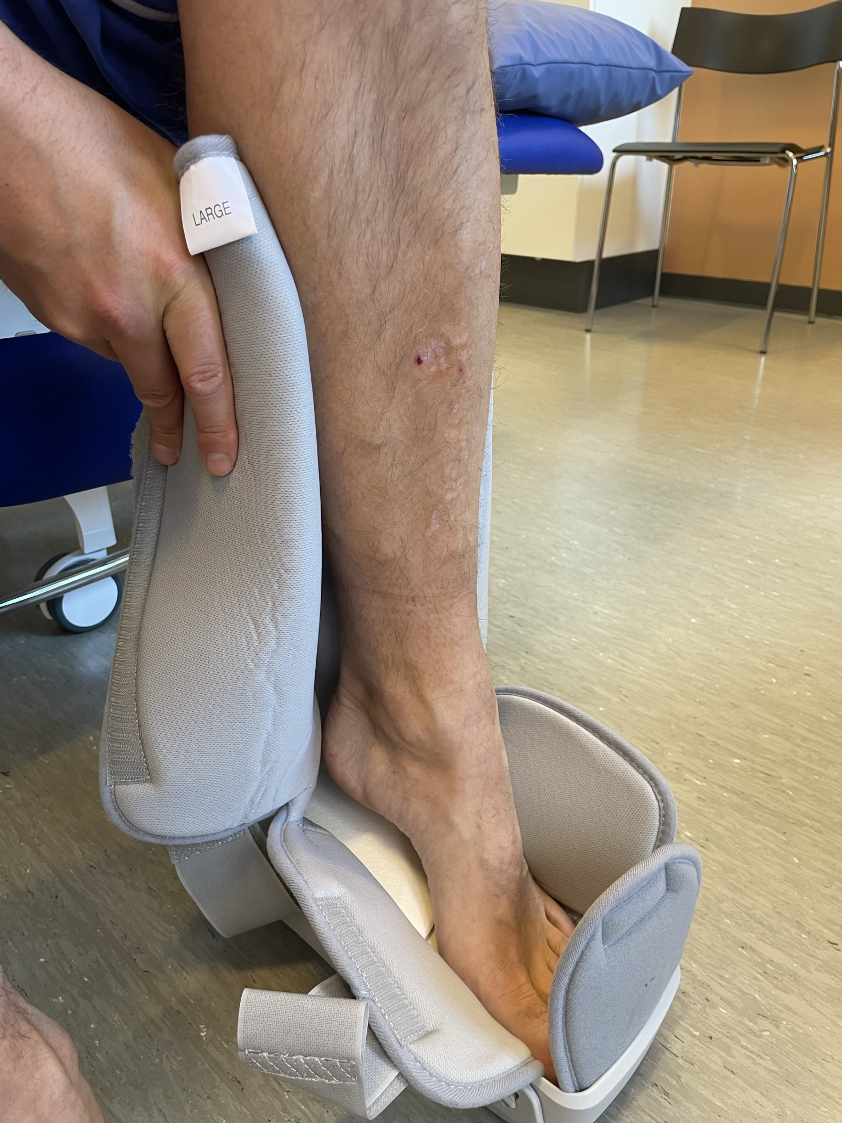
Sittande, öppna ortosen. Utför tåhävning med framfoten kvar mot sulan, utan att knipa med tårna.
2 x 10 gånger

Kontaktuppgifter
Ansvarig fysioterapeut:

Telefon: 033-616 12 79
1177 – tryggt om din hälsa och vård
Ring telefonnummer 1177 för sjukvårdsrådgivning dygnet runt. På 1177.se kan du få mer information om sjukdomar, undersökningar, behandlingar och läkemedel samt få råd om hälsa. Du kan även läsa din journal och göra dina vårdärenden.
www.1177.se

